УДК 336.27
О.Г. Тихий
аспірант кафедри фінансів імені Віктора Федосова,
Київський національний економічний університет імені Вадима Гетьмана
ORCID: https://orcid.org/0000-0002-3583-3104
Фактори зростання ролі іноземних банків наприкінці ХХ – початку ХХІ ст. на ринках, що розвиваються

Проникнення іноземних банків у країни з перехідною економікою та країнами, що розвиваються, набуває все більшого значення з 1990-х років, і оскільки країни продовжують лібералізувати свої банківські фінансові системи, роль іноземних банків стає ще більш помітною. Вони швидко зростали протягом наступних десятиліть, досягнувши піку вище 60% у 2007 році, а потім знизилися майже до 40% на початку 2021 року [1]. У міру розширення ринку раннє переважання міжбанківської активності в декількох основних валютах поступилося місцем бізнесу з небанківськими фінансовими і нефінансовими контрагентами з використанням багатьох валют. Значне поліпшення економічних показників основних економік, що розвиваються, за останні десятиліття вивело кілька банків, що розвиваються, в ряди найбільших у світі [2]. Останні два десятиліття продовжувалось загальне розширення міжнародної фінансової інтеграції в рамках того, що стало відомим як «друга епоха глобалізації» [3]. Надзвичайно зросли частки банків у банківських системах країн зі значними закордонними позиціями [4]. Зважаючи на їх важливість у світовій економіці, інтернаціоналізація банків на ринках, що розвиваються, залишається актуальним питанням.
Поширення транскордонного банкінгу наприкінці ХХ століття було зумовлене кількома чинниками. Перш за все знизилися бар'єри для входу та виходу з національних фінансових систем, оскільки багато країн у кожному регіоні пішли шляхом деконтролю над капіталом та, по-друге, відбулася лібералізація ринків [5]. Крім цього, дозвіл на вхід іноземних банків сприяє розвитку фінансового сектору в даних країнах, що призводить до позитивних результатів зростання, хоча дослідження вказують на те, що граничні ефекти входу іноземних банків мають тенденцію зменшуватися зі зростанням рівня доходів. Оскільки ринки, що розвиваються, продовжують лібералізувати свої фінансові системи, іноземні банки відіграють важливу роль у максимізації прибутку місцевих економік. Але з цим пов'язана потреба у відповідній політиці оцінки витрат на користь компромісів та мінімізації передбачуваних ризиків для внутрішнього ринку.
Емпіричні дані свідчать про те, що іноземні банки, як правило, сприяють фінансовій інклюзії в країнах, що розвиваються, послаблюючи обмеження з боку пропозиції [6]. Також іноземні банки, як правило, посилюють трансмісію процентних ставок у даних країнах, але лише за наявності достатнього ступеня присутності іноземних банків. Всі ці події впливають одночасно на приймаючі країни, які отримують послуги глобально орієнтованих банків, а також на країни походження цих банків. Як зазначають західні науковці, деякі наслідки очевидні відразу, наприклад, пов'язані з міжнародною передачею шоків. Інші наслідки є довгостроковими та більш структурними за своєю природою, наприклад, ті, що пов'язані з продуктивністю та технологічними побічними ефектами, наслідками зростання та інституційним розвитком.
Для країн з ринками, що формуються, проникнення іноземних банків пропонує додатковий капітал, управління ризиками та ліквідність на ринку, що безпосередньо сприяє накопиченню капіталу та прискоренню довгострокового економічного зростання. Іноземні банки часто надавали економікам більший доступ до міжнародних фінансових ринків для самофінансування, залучення капіталу за рахунок офшорних лістингів, розвитку транскордонної торгівлі та стимулювання прямих іноземних інвестицій. Іноземні банки також мають кращі можливості для перепакування та продажу внутрішніх ризиків завдяки ширшому доступу до глобальних ринків капіталу та міжнародної ліквідності.
Не дивлячяись на те, що останнім часом через наслідки пандемії Covid-19 та війни в Україні відбувся загальний відступ від глобального банкінгу, який розпочався після Великої фінансової кризи (2007-2009 рр), міжнародний банківський сектор продовжує представляти значний інтерес з огляду на його важливість у багатьох провідних фінансових центрах по всьому світу. Fitch Ratings очікує, що зростання ринків, що розвиваються сповільниться, оскільки відчувається повний вплив жорсткішої грошово-кредитної політики [7]. Це пов’язано із слабкістю валютних курсів, проблемою суверенного боргу або зовнішнім фінансовим тиском на деяких ринках, а також з високими цінами на сировинні товари, що, у свою чергу, підтримує зростання кредитів, що визнанчає перспективи міжнародного банкінгу в країнах з ринками, що розвиваються. За даними досліджень Банку міжнародних розрахунків зміна структури фінансування відображає помітні відмінності між моделями фінансування вітчизняних банківських офісів, які набувають все більшого значення, та іноземних банківських офісів, тобто дочірніх компаній та філій з іноземними материнськими компаніями (рис.1). Крім того, оскільки окремі філії іноземних банків вийшли з ринку, це призвело до збільшення концентрації клієнтів в місцевих банківських системах, що історично корелювало з вищою волатильністю фінансування.
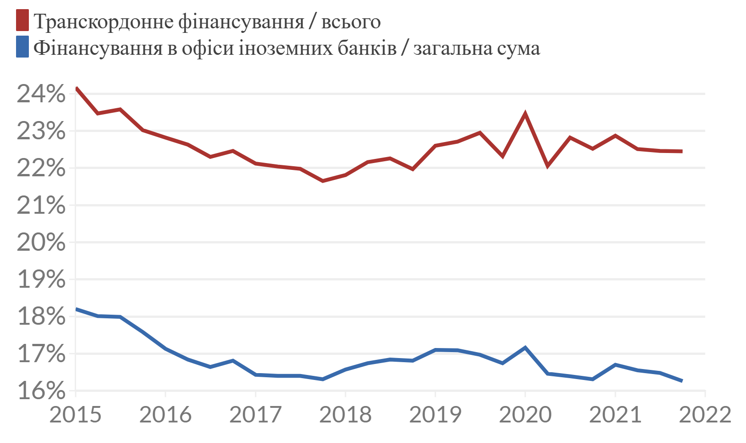
Рис.1. Зміна структури зовнішнього фінансування місцевих банківських систем [8]
Для місцевого банківського сектору прихід іноземних банків означає підвищення ефективності та конкурентоспроможності діючих вітчизняних банків. Цілком вірно, що іноземні банки принесять із собою підвищення ефективності управління та структур управління, новітні технології та сучасні фінансові продукти та послуги, які мають побічний ефект на внутрішньому ринку. Це сприяє покращенню управління вітчизняними банками, якості їх людського капіталу та конкурентоспроможності продуктів, які вони пропонують. Для клієнтів, з іншого боку, присутність іноземних банків може підвищити доступність зовнішнього фінансування для фірм-експортерів, пом'якшити фінансові обмеження, покращити доступ до кредитів та знизити вартість запозичень – важливий інструмент для транскордонної та місцевої торгівлі на ринках, що розвиваються. Стратегії інтернаціоналізації банків , такі як попередній досвід роботи в галузі, існуюча клієнтська база, стратегія входу, тип власності та відповідальність за іноземність, визначають успішність його експансії на внутрішньому ринку приймаючої сторони.
Але, незважаючи на те, що переваги проникнення іноземних банків у країни з економікою, що розвивається, відчутні, існують ризики, які необхідно враховувати національним політикам: існує ризик відтоку капіталу та низький рівень жорсткості ринку, оскільки іноземні банки, як вважається, легко залишають внутрішні ринки, коли економіка впадає в рецесію. Крім того, постає питання конкуренції, коли місцеві ринки часто стримуються іноземними банками, які створюють монополії через більшу концентрацію банків в економіці. А тому безумовно важлим аргументом на користь цього, є розробка нормативно-правових актів, які сприятимуть входженню іноземних банків для досягнення економічного та фінансового розвитку та інклюзивності, одночасно пом'якшуючи передбачувані ризики, які можуть негативно впливати на вітчизняні банки.
Підсумовуючи, підкреслимо, що регуляторний арбітраж, фінансові інновації та фінансова лібералізація були і залишаються ключовими рушійними силами. Нормативно-правові акти, які підвищували витрати на внутрішнє посередництво, зробили привабливим для банків позики та кредитування за кордоном. Розробка нових фінансових продуктів, включаючи синдиковані кредити та деривативи, змінила спосіб управління ризиками банків у своїх міжнародних портфелях. Перехід від жорстко керованої міжнародної фінансової системи з широким валютним контролем і обмеженнями на рахунки капіталу до нинішньої ринкової, інтегрованої системи став як причиною, так і наслідком зростання міжнародної банківської активності.
Список використаної літератури:
- McCauley, R.N., McGuire P. and Wooldridge P. (2021). Seven decades of international banking. BIS Quarterly Review. https://www.bis.org/publ/qtrpdf/r_qt2109e.htm
- Joseph C. Marques, Anna Lupina-Wegener, Susan Schneider, Internationalization strategies of emerging market banks: Challenges and opportunities, Business Horizons, Volume 60, Issue 5, 2017, Pages 715-723, https://doi.org/10.1016/j.bushor.2017.05.015
- Obstfeld, Maurice, and Alan M. Taylor, 2004, Global Capital Markets Integration, Crisis, and Growth (Cambridge, United Kingdom, Cambridge University)
- Goldberg, L. Understanding Banking Sector Globalization. IMF Econ Rev 56, 171–197 (2009). https://doi.org/10.1057/imfsp.2008.31
- Fernández, A., Klein, M.W., Rebucci, A., Schindler, M., & Uribe, M. (2015). Capital control measures: a new dataset. NBER working paper 20970.
- Cull, R., and Martinez Peria, M. S. (2010). Foreign bank participation in developing countries: what do we know about the drivers and consequences of this phenomenon? World Bank Policy Research Working Paper Series. 5398.
- What Investors Want to Know: Emerging-Market Banks. https://www.fitchratings.com/research/banks
- Портал даних Банку міжнародних розрахунків https://www.bis.org/statistics/bankstats.htm?m=193

